



**UNIVERSIDAD DE ANTIOQUIA**

Facultad de Ingeniería

Programa Bootcamp: Análisis de Datos

**TRABAJO FINAL**

**Integrantes:**

Carlos Dario Meneses Tamayo

Eduin Gildardo González Tabarez

Julieth Tatiana Garcia Zuluaga

Yeyson Jehu Hernandez Gallego

Medellín  
22 de julio de 2025



**INTRODUCCIÓN**

Desde la adopción del Acuerdo de París en 2015, la transición energética se ha consolidado como un pilar central en los esfuerzos globales por mitigar la crisis climática. En este acuerdo, 196 países —incluida Colombia— se comprometieron a evitar que el aumento de la temperatura global supere los 2 °C respecto a los niveles preindustriales, procurando limitarlo a 1,5 °C. Como consecuencia, más de 100 naciones, responsables de aproximadamente dos tercios de las emisiones globales y del PIB mundial, han establecido metas de carbono neutralidad para el año 2050 o poco después.

Colombia ha asumido este compromiso con determinación. En consonancia con los objetivos climáticos internacionales, el país ha diseñado una hoja de ruta para transformar su matriz energética, sustentada en políticas públicas como el Plan Energético Nacional, la Estrategia 2050 y la Misión de Transformación Energética. Estas iniciativas buscan reducir la dependencia de los combustibles fósiles, diversificar las fuentes de generación a través de alternativas como la solar, eólica, hidroeléctrica, biomasa e hidrógeno verde, y asegurar un sistema energético resiliente, sostenible e inclusivo.

No obstante, esta transformación va más allá del despliegue tecnológico: exige decisiones estratégicas bien fundamentadas, así como una visión integral que promueva la equidad social y territorial en la transición energética.

# 1. DESCRIPCIÓN DE LA PROBLEMÁTICA

**Colombia y su Transición Energética: Un Desafío Estratégico y Social**

Colombia se encuentra en una etapa decisiva de su transición energética, apostando cada vez más por fuentes limpias como la solar, eólica, hidroeléctrica, biomasa y, más recientemente, el hidrógeno verde. Esta transformación responde tanto a los compromisos nacionales como a los acuerdos internacionales orientados a reducir emisiones, diversificar la matriz energética y asegurar un suministro estable, resiliente y sostenible.

Para que esta transición sea efectiva, es fundamental comprender a profundidad la evolución del sistema energético colombiano, tanto desde la generación y el consumo, como desde sus impactos ambientales y sociales.

Un diagnóstico inicial evidenció una alta concentración en fuentes hidroeléctricas: hacia finales de 2018, el 68,3 % de la capacidad instalada provenía del agua, frente a un 30,7 % de fuentes térmicas. Las energías solar y eólica apenas representaban el 0,8 %, mientras que el bagazo aportaba solo el 0,2 %. Esta marcada dependencia del recurso hídrico convierte al sistema en altamente vulnerable ante fenómenos climáticos como El Niño, que afectan la disponibilidad del agua y amenazan la estabilidad del suministro eléctrico.

Aunque se han logrado avances en materia de diversificación, la incorporación de energías renovables no convencionales continúa siendo limitada, y el cambio estructural que requiere el país aún no se ha consolidado.

No obstante, los desafíos de la transición energética no son únicamente técnicos. Este proceso debe ser **justo e inclusivo**, lo que implica garantizar que sus beneficios lleguen a todos los sectores sociales, especialmente a las comunidades más vulnerables. Para ello, se requiere un marco de políticas públicas integrales, equitativas y con enfoque territorial, que promuevan la participación ciudadana, respeten los derechos de las comunidades y aseguren un desarrollo energético sostenible.

Asimismo, resulta indispensable contar con información clara, accesible y actualizada que permita orientar las decisiones estratégicas. Analizar la evolución del sistema energético —distinguiendo entre fuentes renovables y no renovables— facilita la identificación de barreras, logros y oportunidades, y permite diseñar acciones más eficaces para construir una matriz energética diversificada, resiliente y ambientalmente responsable.

**¿Por qué es importante este análisis?**

Porque ofrece **insumos clave para fortalecer las políticas públicas**, orientar la inversión en infraestructura energética y formular estrategias que reduzcan la dependencia de los combustibles fósiles. Además, impulsa un modelo de desarrollo energético más sostenible, justo e inclusivo, alineado con los desafíos del presente y los compromisos del futuro.

# 2. OBJETIVO PRINCIPAL

**Objetivo General / Propósito del Estudio**  
Documentar y analizar el progreso de Colombia en su transición energética hacia fuentes renovables —incluyendo solar, eólica, hidroeléctrica, biomasa e hidrógeno verde— en coherencia con sus compromisos nacionales e internacionales en materia de reducción de emisiones, diversificación de la matriz eléctrica y garantía de un suministro energético sostenible, resiliente y de largo plazo.

**Objetivos Específicos**

1. **Cuantificar la evolución** del aporte de cada fuente renovable en la matriz energética nacional durante el período 2000–2025, identificando tendencias, brechas y puntos críticos en su desarrollo.
2. **Comparar el desempeño energético** de Colombia con otros países de América Latina y referentes globales, evaluando su posición relativa en términos de diversificación, sostenibilidad y penetración de energías limpias.
3. **Formular recomendaciones estratégicas** orientadas a acelerar una transición energética justa, inclusiva y sostenible, con énfasis en el cierre de brechas sociales, territoriales y tecnológicas.

# 3. METODOLOGÍA

#### Fuentes de datos

Se utilizaron fuentes confiables y actualizadas, seleccionadas por su cobertura, calidad y relevancia:

|  |  |  |
| --- | --- | --- |
| Nombre Amigable | Archivo | DescripciÃ³n |
| GDP by Country 1999-2022 | GDP by Country 1999-2022_LONG.csv | Producto Interno Bruto (PIB) de paÃ­ses de 1999 a 2022. |
| Coordenadas PaÃ­ses | world_country_latitude_and_longitude_values.csv | Coordenadas geogrÃ¡ficas (latitud y longitud) de paÃ­ses del mundo. |
| Emisiones CO2 por sector - Colombia | IEA_CO2_by_sector_Colombia.csv | Emisiones de CO2 por sector en Colombia segÃºn la Agencia Internacional de EnergÃ­a. |
| Emisiones CO2 por combustiÃ³n - Colombia | IEA_CO2_fuel_combustion_Colombia.csv | Emisiones de CO2 derivadas de combustiÃ³n de combustibles fÃ³siles en Colombia. |
| Consumo elÃ©ctrico por sector - Colombia | IEA_electricity_consumption_sector_Colombia.csv | Consumo final de electricidad por sector econÃ³mico en Colombia. |
| GeneraciÃ³n de electricidad por carbÃ³n | IEA_electricity_generation_coal_Colombia.csv | GeneraciÃ³n elÃ©ctrica proveniente del carbÃ³n en Colombia. |
| GeneraciÃ³n de electricidad por gas | IEA_electricity_generation_gas_Colombia.csv | GeneraciÃ³n elÃ©ctrica proveniente del gas en Colombia. |
| Emisiones por uso de carbÃ³n | IEA_emissions_from_coal_Colombia.csv | Emisiones generadas por el uso del carbÃ³n en Colombia. |
| EstadÃ­sticas mensuales de electricidad | Monthly_Electricity_Statistics.csv | Datos mensuales de producciÃ³n y consumo de electricidad a nivel global. |
| PoblaciÃ³n por paÃ­s y aÃ±o | poblaciÃ³n_paises_por_aÃ±o_unpivoted.csv | Datos de poblaciÃ³n por paÃ­s desde aÃ±os anteriores. |
| Consumo total transporte por fuente - Colombia | IEA_transport_consumption_source_Colombia.csv | Consumo energÃ©tico en el sector transporte por fuente energÃ©tica en Colombia. |
| Suministro de gas natural - Colombia | IEA_natural_gas_supply_Colombia.csv | Datos sobre suministro y producciÃ³n de gas natural en Colombia. |
| Consumo residencial por fuente - Colombia | IEA_residential_consumption_Colombia.csv | Consumo energÃ©tico en el sector residencial por fuente en Colombia. |
| Consumo industrial por fuente - Colombia | IEA_industry_consumption_Colombia.csv | Consumo de energÃ­a por fuente en la industria colombiana. |
| Biocombustibles y desechos por sector - Colombia | IEA_biofuels_waste_consumption_Colombia.csv | Consumo de biocombustibles y residuos por sector en Colombia. |
| Balances EnergÃ©ticos Globales 2024 | World_Energy_Balances_Highlights_2024_en_CSV_unpivoted.csv | Datos resumidos de balances energÃ©ticos globales del aÃ±o 2024. |
| BECO HistÃ³rico | BECO_HistÃ³rico.csv | Base de datos histÃ³rica BECO (posiblemente relacionada con energÃ­a en Colombia). |
| Capacidad elÃ©ctrica global | Global_Electricity_Capacity_Unpivoted.csv | Datos sobre la capacidad instalada de electricidad en distintos paÃ­ses. |

# Herramientas utilizadas

| **Categoría** | **Herramienta / Tecnología** | **Función Principal** |
| --- | --- | --- |
| **Framework Web** | Streamlit | Crear una interfaz web interactiva para mostrar análisis y gráficos |
| **Lenguaje** | Python | Lenguaje principal del desarrollo |
| **Base de Datos** | SQLite | Almacén local de datos energéticos |
| **Visualización de Datos** | Plotly | Crear gráficos dinámicos e interactivos (líneas, tortas, barras, etc.) |
|  | matplotlib.pyplot | Visualización estática, especialmente para tortas |
| **Data Analysis** | pandas | Cargar, transformar y analizar datos |
| **Conexión SQL** | sqlite3 (de Python) | Conexión y consulta a la base de datos SQLite |
| **Sistema Modular** | Python módulos (carpeta secciones/) | Organización del código por secciones (home, sugerencias_graficos, etc.) |
| **Front-End en Streamlit** | st.sidebar, st.selectbox, st.radio, st.plotly_chart... | Widgets interactivos para selección de país, tipo de gráfico, filtros, etc. |

# Etapas del Análisis

**1. Recolección de datos**

* ✅ Descarga de archivos locales o conexión directa a BigQuery.
* ✅ Validación de integridad y consistencia de los datos fuente.

**2. Limpieza y estandarización**

* ✅ Eliminación de registros irrelevantes o duplicados.
* ✅ Unificación de formatos, normalización de nombres y categorización por tipo de energía:
  + Energías renovables
  + Energías no renovables
  + Energías excluidas del análisis (por criterios técnicos)

**3. Análisis exploratorio y descriptivo**

* ✅ Cálculo de métricas clave:
  + Generación total de energía
  + Consumo per cápita
  + Tasa de crecimiento anual
  + Elasticidad energética
* ✅ Segmentación por país, fuente energética, sector económico y periodo de tiempo.

**4. Visualización interactiva**

* ✅ Generación de gráficos históricos, comparativos y de participación energética.
* ✅ Implementación de filtros dinámicos por país, tipo de energía, año y sector.

**5. Comparación internacional**

* ✅ Benchmarking frente a países referentes (Alemania, Chile y España).
* ✅ Identificación de brechas en eficiencia, adopción de energías limpias y políticas energéticas.
* ✅ Recomendación de buenas prácticas basadas en el análisis comparativo.

**6. Predicciones**

Se implementaron dos modelos de predicción para proyectar el comportamiento de las emisiones a partir del año 2023:

**🔹 Regresión Lineal**  
Modelo simple que ajusta una línea recta a los datos históricos. Permite identificar tendencias generales (ascenso o descenso) en el tiempo.

**🔹 Prophet (desarrollado por Facebook)**  
Modelo avanzado especializado en series temporales.  
Detecta estacionalidades y patrones complejos sin requerir gran ajuste manual. Ideal para realizar proyecciones más realistas y ajustadas al comportamiento de los datos.

Ambos modelos incorporan una ligera variación aleatoria para simular la incertidumbre del mundo real (por ejemplo, subidas o bajadas imprevistas).

**ANÁLISIS DE DATOS ENERGÉTICOS**

**1. Variables clave analizadas**

**Consumo energético por tipo de fuente**

* Se clasificaron las fuentes en **renovables** (solar, hidroeléctrica, eólica, biomasa, etc.) y **no renovables** (carbón, gas natural, petróleo, nuclear).
* Se excluyeron categorías como *Electricity*, *Total Renewables* y *Not Specified* para evitar **doble conteo** o ambigüedad en los resultados.

**Generación eléctrica por tipo de fuente**

* Se analizó la **producción neta de electricidad (Net Electricity Production)**, evaluando la participación de cada fuente dentro de la matriz energética nacional.
* Se excluyó la categoría *Oil and Petroleum Products* conforme a los criterios establecidos.
* Se identificaron **cambios estructurales** en la matriz energética como indicadores del avance hacia fuentes limpias.

**Evolución histórica del consumo energético**

* Se utilizaron series temporales desde el año 2000 hasta 2025, segmentadas por tipo de fuente, sector (residencial, industrial, transporte) y región (cuando la información estaba disponible).
* Se emplearon **gráficos de líneas** y **áreas apiladas** para evidenciar estacionalidades, patrones de crecimiento y transiciones estructurales.

**2. Tendencias observadas**

**Aumento progresivo de las energías renovables**

* Se identificó un crecimiento sostenido en el uso de fuentes como hidroeléctrica, solar y eólica, favorecido por políticas públicas, incentivos y compromisos internacionales en materia climática.
* En Colombia, aunque se han logrado avances, **persiste una dependencia significativa de fuentes térmicas** para satisfacer la demanda total.

**Diferencias entre generación y consumo per cápita**

* Se evidencian **asimetrías entre países**: algunos son exportadores netos de energía, mientras que otros dependen de importaciones.
* Los países con **mayor eficiencia energética** logran cubrir mayores niveles de demanda con menor dependencia de combustibles fósiles.

**Comparaciones internacionales**

* Se comparó el caso colombiano con países miembros de la **OCDE** y otras economías latinoamericanas.
* Aunque Colombia se destaca por su alto porcentaje de generación hidroeléctrica, muestra un **rezago en el desarrollo de fuentes solar y eólica**, especialmente frente a países como **Chile o Alemania**.

**3. Relaciones detectadas**

**Correlación entre crecimiento del PIB y demanda energética**

* Se observó una **relación directa** entre el crecimiento del Producto Interno Bruto (PIB) y el aumento del consumo energético, particularmente en los sectores industrial y de transporte.
* Se aplicó la métrica de **Elasticidad Energética** para cuantificar esta relación.

**Impacto del crecimiento poblacional**

* El incremento de la población ha implicado **mayor presión sobre el sistema energético nacional**.
* En el caso colombiano, el consumo energético per cápita ha aumentado de manera **moderada**, reflejo de políticas de eficiencia y ahorro implementadas en los últimos años.

**4. Resultados**

**Hallazgos principales**

✔ Colombia ha incrementado la participación de fuentes renovables en su matriz energética.  
✔ En términos comparativos, el progreso es relevante, aunque insuficiente frente a las metas globales.  
✔ El sector industrial continúa siendo el **principal consumidor de energía**.  
✔ La demanda energética crece en concordancia con el crecimiento económico.

**Indicadores clave**

* Porcentaje de uso de energías renovables frente a no renovables.
* Consumo energético **per cápita**.
* **Intensidad energética relativa al PIB**, como indicador de eficiencia.

**Validación de hipótesis**

✔ Se confirma la necesidad de **acelerar la transición energética** en Colombia para cumplir con los compromisos ambientales y climáticos internacionales.

# 6.VISUALIZACIONES

## Gráficos

### Tendencia Mensual de Energía en Colombia (2014-2025)

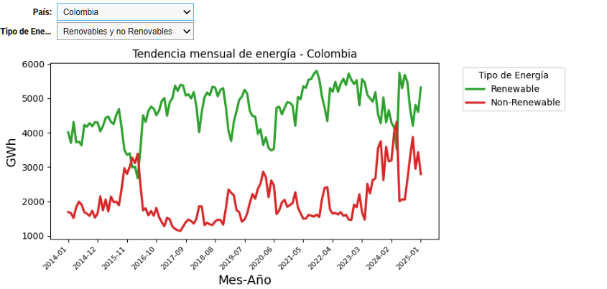

**Contexto**

El gráfico presenta la evolución mensual de la generación eléctrica en Colombia, desglosada por fuentes renovables y no renovables, desde 2014 hasta 2025. Se aclara que el dato de 2025 solo incluye el mes de enero, por lo que no representa el comportamiento anual completo. Este análisis se articula con las políticas energéticas nacionales, como el Plan Nacional de Energía 2050, las subastas de renovables y el NDC que compromete al país a reducir sus emisiones en un 51% al 2030.

**Observaciones Relevantes**

**1. PREDOMINIO ESTABLE DE ENERGÍAS RENOVABLES**

* A lo largo del período, las energías renovables muestran un comportamiento dominante, con volúmenes mensuales que oscilan entre 3.500 GWh y 5.800 GWh, lo que equivale a una participación mensual promedio superior al 65%.
* La generación renovable alcanza su punto máximo en 2016 y 2017, superando consistentemente los 5.500 GWh mensuales, en un contexto de altas condiciones hídricas favorables.

**2. VARIABILIDAD RECIENTE Y MAYOR APORTE NO RENOVABLE**

* Desde 2020, se observa una mayor variabilidad mensual en las energías renovables, con algunos descensos hasta los 3.500 GWh, posiblemente asociados a fenómenos climáticos como El Niño.
* En paralelo, las energías no renovables aumentan su aporte, pasando de niveles cercanos a 1.000 GWh en 2016, a picos superiores a 3.500 GWh en 2023 y 2024, lo que evidencia un uso creciente de gas natural y carbón para respaldar el sistema.

**3. DATO PARCIAL DE 2025**

* En enero de 2025, tanto las renovables como las no renovables muestran una caída respecto a los años anteriores, lo que se debe a que solo se dispone de un mes de información, por lo que no se puede interpretar como una tendencia estructural.

**Implicaciones:**

* La dependencia cíclica de la hidroelectricidad expone a Colombia a variaciones estacionales y climáticas, que han obligado a incrementar el uso de fuentes fósiles en los últimos años.
* La reciente expansión de la generación no renovable plantea un desafío para cumplir las metas climáticas, si no se acompaña de una acelerada integración de nuevas fuentes renovables, como solar y eólica.
* Los proyectos eólicos en La Guajira y las subastas solares adjudicadas podrían estabilizar y diversificar el aporte renovable en los próximos años, reduciendo la volatilidad observada.

### Consumo Eléctrico por Sector en Colombia (2022)

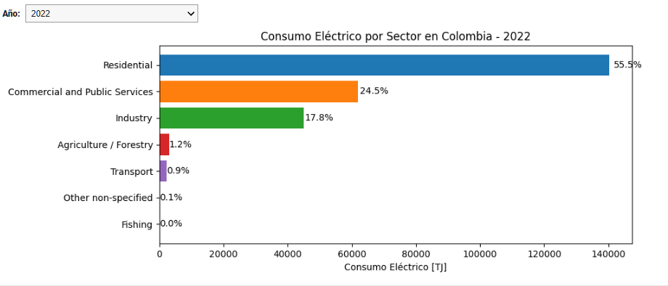

Ver. 3

**Contexto**

El gráfico describe la distribución porcentual del consumo eléctrico en Colombia durante el año 2022, desagregado por sectores de actividad económica y social. Este análisis se relaciona con las políticas nacionales de eficiencia energética, las estrategias de movilidad eléctrica y la transición energética justa, tal como establece el Plan Nacional de Energía 2050 y el NDC al 2030.

**Observaciones Relevantes**

**1. LIDERAZGO DEL SECTOR RESIDENCIAL**

* El sector residencial concentra el 55,5% del consumo eléctrico nacional en 2022, equivalente a más de la mitad de toda la electricidad consumida en el país.
* Este liderazgo se explica por la amplia cobertura del servicio eléctrico a nivel urbano y rural, pero también refleja un alto potencial para implementar medidas de eficiencia energética.

**2. IMPORTANCIA DEL SECTOR COMERCIAL Y PÚBLICO**

* Los servicios comerciales y públicos representan el 24,5% del consumo, lo que abarca:
* Comercio minorista y mayorista.
* Oficinas públicas y privadas.
* Infraestructuras de servicios como hospitales y educación.
* Este sector es el segundo mayor consumidor, mostrando potencial para políticas de eficiencia en iluminación, climatización y equipamiento.

**3. PARTICIPACIÓN DEL SECTOR INDUSTRIAL**

* La industria representa el 17,8% del consumo eléctrico, lo que confirma que gran parte de la industria colombiana sigue dependiendo de fuentes energéticas distintas a la electricidad, como carbón, gas y biomasa.
* Esto abre una oportunidad para avanzar en la electrificación de procesos industriales, especialmente si se impulsa la electrificación con energías renovables.

**4. BAJO CONSUMO EN AGRICULTURA Y TRANSPORTE**

* Agricultura y silvicultura (1,2%) y transporte (0,9%) muestran una baja electrificación, lo que resalta un potencial importante para expandir tecnologías como la electrificación rural y la movilidad eléctrica, que son ejes centrales de las políticas de transición justa y descarbonización.

**Implicaciones**

* El sector residencial es el mayor punto de intervención para políticas de eficiencia energética y autogeneración renovable distribuida, como paneles solares en techos.
* El sector industrial y comercial también ofrecen márgenes de mejora mediante la electrificación de procesos y mejoras tecnológicas.
* La baja electrificación del transporte y la agricultura indica desafíos estructurales, pero también oportunidades estratégicas para cumplir los objetivos del NDC y el Plan 2050.

### Evolución del Consumo Energético del Transporte en Colombia (2000-2025)

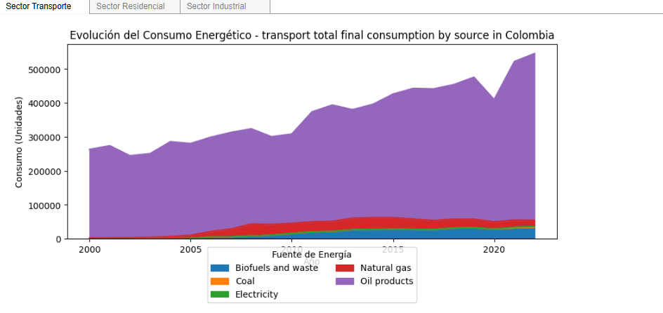

**Contexto**

El gráfico describe la evolución del consumo energético del sector transporte en Colombia entre 2000 y 2025, diferenciando las fuentes fósiles y alternativas. Este análisis se vincula con las metas de movilidad eléctrica, la prohibición del fracking, el Plan Nacional de Energía 2050, y los compromisos climáticos del NDC, que establecen una reducción del 51% de las emisiones para 2030. Es importante aclarar que los datos de 2025 son preliminares y solo cubren el mes de enero, por lo que deben interpretarse con precaución.

**Observaciones Relevantes**

**1. PREDOMINIO DE DERIVADOS DEL PETRÓLEO**

* Desde el año 2000 hasta 2024, el sector transporte ha dependido en más del 85% de derivados del petróleo, como gasolina y diésel.
* El consumo de estas fuentes crece de forma sostenida, pasando de alrededor de 120.000 TJ en 2000 a más de 180.000 TJ en 2024, lo que refleja el aumento de la demanda de transporte terrestre y aéreo.

**2. BAJO IMPACTO DE FUENTES ALTERNATIVAS**

* El gas natural y los biocombustibles comienzan a aparecer tímidamente a partir de 2005, pero su participación se mantiene marginal, sin superar el 10% del total durante todo el periodo.
* La electricidad prácticamente no figura como fuente relevante hasta 2025, lo que contrasta con las metas del país de alcanzar 600.000 vehículos eléctricos en 2030, según la Estrategia Nacional de Movilidad Eléctrica.

**3. PROYECCIÓN Y DATOS DE 2025**

* La caída observada en 2025 corresponde únicamente a la información parcial del mes de enero, por lo que no representa una reducción real en el consumo anual.

**Implicaciones**

* La extrema dependencia del petróleo en el transporte compromete las metas climáticas nacionales si no se aceleran las políticas de movilidad eléctrica y eficiencia energética.
* La baja adopción de gas natural, biocombustibles y electricidad muestra que las políticas aún no logran transformar la matriz energética del sector.
* La capacidad de generación renovable del país podría apoyar una electrificación masiva del transporte, pero la infraestructura y el mercado aún no lo reflejan.

### Evolución del Consumo Energético Residencial en Colombia (2000-2025)

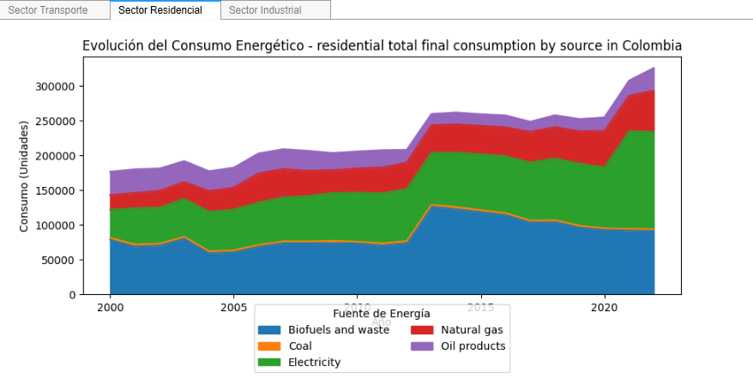

Contexto

El gráfico describe la evolución del consumo energético en los hogares colombianos desde el año 2000, por tipo de fuente. Este análisis se relaciona con las metas del Plan Nacional de Energía 2050, la Estrategia de Eficiencia Energética, y las acciones de transición energética justa enmarcadas en la Ley de Acción Climática y el NDC de reducción del 51% de GEI al 2030. Se aclara que los datos de 2025 solo cubren enero, por lo que deben considerarse parciales.

**Observaciones Relevantes**

**1. TENDENCIA DE CRECIMIENTO Y MAYOR ELECTRIFICACIÓN**

* El consumo energético del sector residencial crece significativamente desde 2010, pasando de aproximadamente 40.000 TJ a más de 60.000 TJ en 2024, reflejando una mayor cobertura y acceso energético en todo el país.
* A partir de 2020, se observa una aceleración en la electrificación de los hogares, con un crecimiento sostenido de la electricidad como fuente principal, en línea con los programas de expansión de la red eléctrica y acceso rural.

**2. PERSISTENCIA DEL USO DE BIOMASA**

* La biomasa y los residuos (Biofuels and Waste) continúan siendo fuentes importantes, especialmente en zonas rurales y en hogares de bajos ingresos, representando hasta el 40% del consumo energético residencial en los primeros años del período y disminuyendo lentamente hacia un 25% en 2024.
* Este uso plantea desafíos ambientales y sociales, como deforestación, emisiones contaminantes y problemas de salud pública.

**3. ROL DEL GAS NATURAL Y DERIVADOS DEL PETRÓLEO**

* El gas natural mantiene una participación estable pero menor, representando entre 10% y 15% del consumo, concentrado en zonas urbanas conectadas a la red.
* Derivados del petróleo (gas licuado, kerosene) se mantienen en niveles bajos, usados principalmente en zonas no interconectadas o como respaldo en cocción y calefacción.

**4. OPORTUNIDADES DE AUTOGENERACIÓN Y EFICIENCIA**

* La duplicación de la eficiencia energética en electrodomésticos al 2030, establecida como meta nacional, se presenta como una medida clave para optimizar el consumo eléctrico creciente.
* La autogeneración con paneles solares en techos es una oportunidad estratégica para reducir la presión sobre la red y los costos energéticos, especialmente en viviendas rurales y periurbanas.

**Implicaciones**

* El sector residencial lidera el consumo eléctrico nacional, lo que lo convierte en uno de los principales focos de políticas de eficiencia energética.
* La persistencia de la biomasa revela la necesidad de implementar una transición energética justa, que garantice acceso a tecnologías limpias y modernas en todos los territorios.
* Las políticas actuales ofrecen oportunidades claras, pero su ejecución debe acelerarse para lograr impactos medibles antes de 2030.

### Evolución del Consumo Energético Residencial en Colombia (2000-2025)

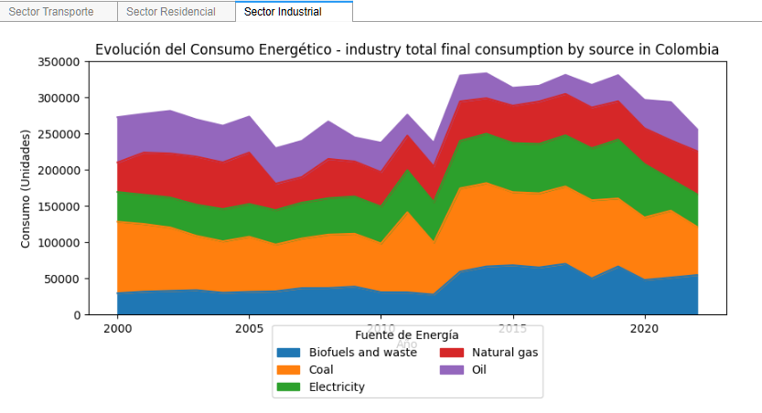**Contexto**

El gráfico presenta la evolución del consumo energético industrial en Colombia entre 2000 y 2025, con datos desglosados por fuente. El análisis integra el contexto de las políticas de transición energética justa, el Plan Nacional de Energía 2050, y las metas climáticas del NDC al 2030.

**Observaciones Relevantes**

**1. CRECIMIENTO Y VARIABILIDAD DEL CONSUMO INDUSTRIAL**

* El consumo energético industrial se mantiene estable entre 2000 y 2010, con volúmenes cercanos a los 30.000 GWh anuales.
* A partir de 2011, el consumo comienza a crecer de forma sostenida, alcanzando picos cercanos a 40.000 GWh en 2015 y 2020, lo que refleja mayores niveles de actividad industrial.
* Entre 2020 y 2024, el consumo se mantiene en niveles altos, mostrando una ligera tendencia a la estabilización.

**2. DOMINIO DEL CARBÓN Y COMPOSICIÓN DIVERSIFICADA**

* El carbón se mantiene como la principal fuente durante todo el periodo, representando cerca del 40% al 50% del consumo energético industrial.
* La electricidad y la biomasa muestran una creciente participación a partir de 2015, alcanzando aproximadamente el 30% del consumo combinado en 2024.
* El gas natural y los derivados del petróleo completan la matriz, con una participación conjunta de 20% a 25%, según el año.

**3. TENDENCIA DE ELECTRIFICACIÓN Y OPORTUNIDADES FUTURAS**

* Desde 2015, se observa una tendencia al aumento del consumo eléctrico, coherente con los planes de eficiencia y electrificación industrial promovidos en la hoja de ruta al 2050.
* La entrada en operación de proyectos solares y eólicos, especialmente los parques eólicos de La Guajira, podría fortalecer esta electrificación en los próximos años, reduciendo la dependencia del carbón.

**Implicaciones**

* La diversificación energética industrial es una ventaja estructural, pero el alto peso del carbón (hasta 50% en algunos años) constituye un desafío directo a las metas climáticas del país, que buscan reducir las emisiones en un 51% para 2030.
* La tendencia de electrificación desde 2015 abre nuevas oportunidades para descarbonizar la industria, especialmente si se acelera el uso de fuentes renovables no hídricas como solar y eólica.

### Comparativo Internacional de la Participación Renovable en 2024

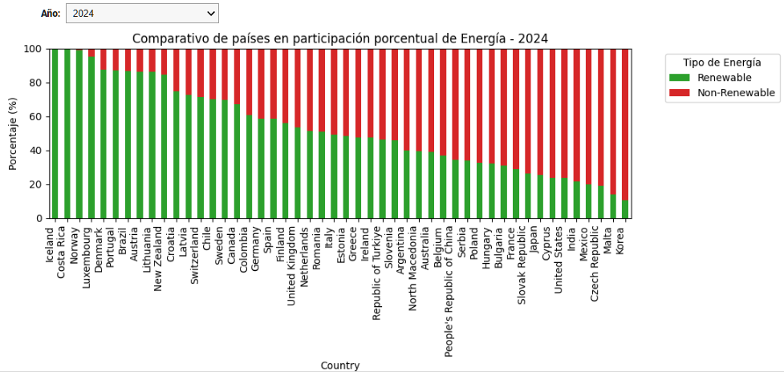**Contexto**

El gráfico compara la participación porcentual de energías renovables y no renovables en 2024 en diversos países, proporcionando una perspectiva sobre el posicionamiento de Colombia frente a referentes regionales y globales. Este análisis se relaciona con los compromisos climáticos internacionales como el Acuerdo de París, y las políticas nacionales como el NDC (51% de reducción de emisiones al 2030) y el Plan Nacional de Energía 2050.

**Observaciones** **Relevantes**

**1. PAÍSES LÍDERES CON ALTA PENETRACIÓN RENOVABLE**

* Islandia, Costa Rica y Noruega se destacan por alcanzar o superar el 95% de participación renovable, consolidándose como referentes globales en transición energética.
* Países europeos como Luxemburgo (90%), Dinamarca (85%) y Portugal (80%) también muestran altos niveles de integración renovable, superando ampliamente el promedio global.

**2. POSICIONAMIENTO DE COLOMBIA**

* Colombia se ubica en una posición intermedia-alta, con una participación cercana al 60%, superando a Brasil (50%), Chile (45%), Argentina (40%), y México (menos del 20%).
* Esta participación se explica por la alta contribución hidroeléctrica, que representa cerca del 90% de las fuentes renovables en el país.
* Sin embargo, la diversificación hacia solar y eólica sigue siendo baja, lo que limita el potencial de crecimiento adicional.

**3. REZAGO EN GRANDES ECONOMÍAS**

* Economías como Estados Unidos (menos del 20%), Corea del Sur (alrededor del 15%) y México (también por debajo del 20%) muestran una baja penetración renovable, evidenciando desafíos estructurales para cumplir sus compromisos climáticos.

**Implicaciones**

* La posición de Colombia como líder en América Latina y actor relevante a nivel global es coherente con sus políticas climáticas y energéticas.
* Sin embargo, el alto peso de la hidroelectricidad, sin una diversificación suficiente hacia otras renovables, plantea riesgos de estancamiento si no se aceleran las inversiones en solar, eólica y almacenamiento energético.

### Evolución Global de la Participación Renovable (2010-2025)

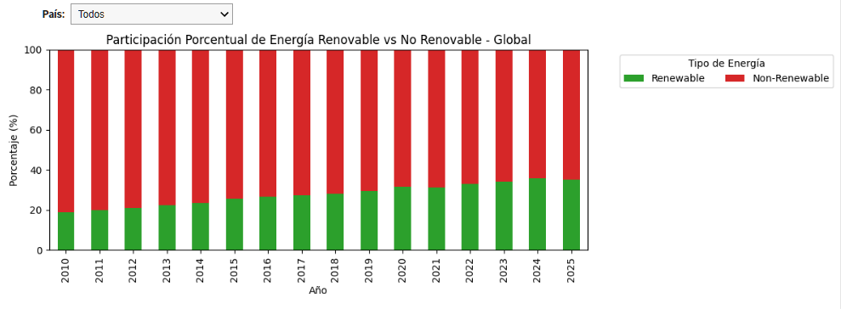**Contexto**

El gráfico presenta la evolución de la participación porcentual de energías renovables y no renovables a nivel mundial entre 2010 y 2025, contextualizada en el marco del Acuerdo de París, las Contribuciones Nacionales Determinadas (NDC) y los planes nacionales y regionales de transición energética. Se debe tener en cuenta que los datos de 2025 corresponden únicamente a enero, por lo que no representan el resultado anual completo.

**Observaciones Relevantes**

**1. CRECIMIENTO SOSTENIDO DE LAS RENOVABLES**

* A nivel global, la participación de las energías renovables crece de aproximadamente 20% en 2010 a cerca de 37% en 2025, mostrando un incremento de casi 17 puntos porcentuales en 15 años.
* Este crecimiento se acelera a partir de 2018, coincidiendo con el primer ciclo de revisión del Acuerdo de París, que motivó a muchos países a actualizar y fortalecer sus NDC.

**2. PERSISTENTE PREDOMINIO DE LAS NO RENOVABLES**

* A pesar del crecimiento renovable, las fuentes fósiles continúan dominando la matriz global, con una participación que se mantiene por encima del 60% en 2025.
* Esto refleja que, si bien se han hecho avances, el ritmo de la transición global sigue siendo insuficiente para cumplir con la meta de limitar el calentamiento a 1.5°C.

**3. DATO PARCIAL DE 2025**

* La leve caída observada en 2025 no debe interpretarse como una reversión de tendencia, ya que los datos disponibles solo cubren el mes de enero, afectando la escala comparativa.

**Implicaciones Globales**

* El avance sostenido de las renovables demuestra que la transición es técnicamente viable, pero aún insuficiente en escala y velocidad.
* La continuidad en la expansión del carbón, el gas y el petróleo pone en riesgo los objetivos climáticos globales, especialmente en países que aún no cuentan con hojas de ruta claras a 2050.
* Países como Colombia, que ya han definido sus planes a 2050 y metas al 2030, se posicionan estratégicamente para liderar la captación de financiamiento climático internacional.

### Evolución de la Participación Porcentual Renovable y No Renovable en Colombia (2014-2025)

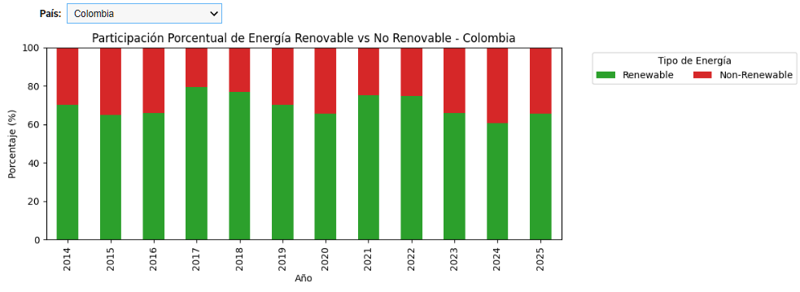**Contexto**

El gráfico presenta la evolución porcentual de la generación de energías renovables y no renovables en Colombia entre 2014 y 2025, lo cual permite evaluar el desempeño del país frente a sus metas climáticas y sus políticas de transición energética justa.  
 Se aclara que los datos de 2025 corresponden únicamente a enero, por lo que su representación es parcial y no definitiva.

**Observaciones Relevantes**

**1. ALTA PARTICIPACIÓN RENOVABLE HISTÓRICA**

* Colombia ha mantenido una participación superior al 65% en energías renovables desde 2014, destacándose como uno de los países con mayor generación renovable del mundo.
* El pico máximo se alcanza en 2017, con una participación de más del 80%, gracias a condiciones climáticas favorables para la hidroelectricidad y una baja participación de fuentes fósiles ese año.

**2. DISMINUCIÓN PROGRESIVA DESDE 2020**

* A partir de 2020, se observa una disminución gradual, bajando a niveles cercanos al 65% en 2024, lo que refleja:
  + Variabilidad climática que afectó la producción hidroeléctrica en algunos años.
* Mayor aporte de gas natural y carbón para cubrir la creciente demanda eléctrica.

**3. COMPORTAMIENTO PARCIAL EN 2025**

* La caída observada en 2025, tanto en renovables como en no renovables, se explica por el dato parcial disponible solo hasta enero, por lo que no representa una tendencia real de caída.

**4. ROL FUTURO DE LA DIVERSIFICACIÓN**

* La entrada en operación de proyectos solares y eólicos, particularmente los parques eólicos de La Guajira, está proyectada para revertir la tendencia descendente, fortaleciendo la resiliencia climática y energética de la matriz nacional.

**Implicaciones**

* La fuerte dependencia hídrica es una ventaja en términos de baja emisión, pero también una vulnerabilidad ante fenómenos climáticos extremos como El Niño.
* La progresiva pérdida de participación renovable desde 2020 subraya la necesidad urgente de diversificar con solar, eólica y almacenamiento energético, en línea con el Plan Nacional de Energía 2050.
* Colombia mantiene una posición destacada, pero necesita acelerar la ejecución de su transición justa para consolidar sus compromisos climáticos al 2030.

### Comparativo de Fuentes de Energía por Año en Colombia (2014-2025)

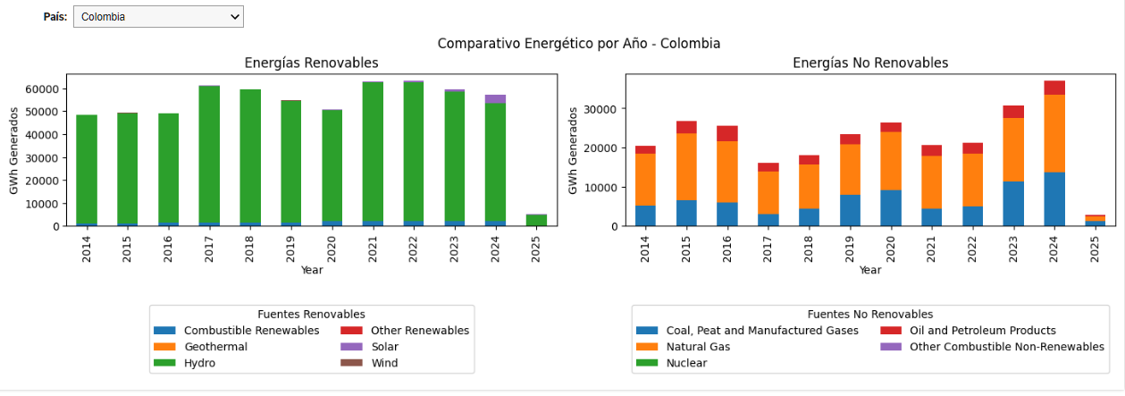

**Contexto**

El gráfico muestra la evolución anual del volumen absoluto de generación eléctrica por tipo de fuente en Colombia desde 2014 hasta 2025. La información de 2025 corresponde únicamente a enero, por lo que debe considerarse parcial y preliminar.  
 El análisis está enmarcado en el Plan Nacional de Energía 2050, la Ley de Acción Climática, las subastas de energías renovables y los proyectos estratégicos como La Guajira.

**Observaciones Relevantes**

**1. COMPORTAMIENTO DE LAS FUENTES RENOVABLES**

* La hidroelectricidad se mantiene como la principal fuente renovable a lo largo del período, generando entre 50.000 y 60.000 GWh anuales entre 2014 y 2024.
* Se observa un ligero crecimiento de fuentes solares y eólicas a partir de 2022, alcanzando aproximadamente un 6% de la generación renovable total en 2024.  
  + Esta expansión está directamente vinculada a las subastas de renovables lanzadas en 2019 y 2021, que habilitaron la construcción de parques solares y eólicos, entre ellos los proyectos en La Guajira.
* En 2025, la caída en la generación renovable no representa una tendencia negativa real, sino que refleja el dato parcial de solo un mes reportado.

**2. COMPORTAMIENTO DE LAS FUENTES NO RENOVABLES**

* Gas natural lidera las fuentes no renovables desde 2020, con volúmenes que crecen de aproximadamente 12.000 GWh en 2020 a más de 18.000 G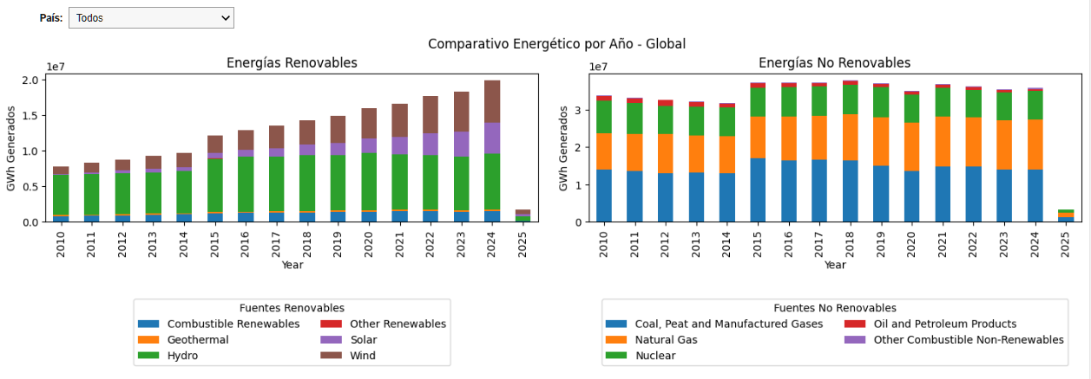Wh en 2024, lo que evidencia un rol creciente como respaldo energético.
* Carbón y derivados del petróleo mantienen una participación constante pero menor, generando entre 5.000 y 8.000 GWh anuales.
* En 2025, también se observa una caída parcial por el corte de información en enero.

**3. TRANSICIÓN Y PROYECCIÓN**

* La tendencia muestra que, aunque las renovables siguen dominando en volumen absoluto, las fuentes fósiles han crecido para cubrir la creciente demanda energética.
* La esperada entrada en operación a gran escala de proyectos eólicos en La Guajira en los próximos años podría modificar esta tendencia, fortaleciendo la participación renovable más allá de la hidroeléctrica.

**Implicaciones**

* El liderazgo de la hidroelectricidad sigue siendo clave, pero concentrar el 90% de las renovables en una sola fuente expone al sistema a riesgos climáticos.
* El crecimiento del gas natural como respaldo refleja la necesidad de fuentes firmes, aunque limita la velocidad de descarbonización si no se controla su expansión.
* La diversificación renovable incipiente es una oportunidad estratégica que debe acelerarse, particularmente en solar y eólica.

### Comparativo Energético Global por Año (2010-2025)

**Contexto**

El gráfico presenta la evolución de la generación de energía renovable y no renovable a nivel mundial entre 2010 y 2025, desagregada por tipo de fuente y en términos absolutos (GWh).  
 El dato de 2025 corresponde únicamente a enero, por lo que no refleja el cierre anual completo.  
 Este análisis se vincula con el Acuerdo de París (2015), las revisiones de NDC desde 2020, y las hojas de ruta de largo plazo hacia 2050 que están siendo adoptadas por diversos países, incluido Colombia.

**Observaciones Relevantes**

**1. CRECIMIENTO DE LAS ENERGÍAS RENOVABLES**

* La generación de energías renovables crece de aproximadamente 7 millones de GWh en 2010 a cerca de 20 millones de GWh en 2024, mostrando un incremento de casi el 190% en 15 años.
* Este crecimiento se acelera especialmente a partir de 2015, impulsado por:
* El Acuerdo de París, que movilizó políticas y financiamiento internacional para la transición energética.
* La adopción masiva de tecnologías solares y eólicas, que muestran el mayor crecimiento relativo entre todas las fuentes renovables.
* La hidroelectricidad se mantiene como la fuente renovable dominante, pero pierde participación relativa frente a solar y eólica desde 2015 en adelante.

**2. COMPORTAMIENTO DE LAS ENERGÍAS NO RENOVABLES**

* La generación de fuentes fósiles (carbón, gas natural, petróleo) se mantiene estable entre 32 y 35 millones de GWh anuales desde 2010 hasta 2024.
* Carbón sigue siendo la principal fuente no renovable, seguido por gas natural.
* Energía nuclear y derivados del petróleo mantienen una participación menor pero constante.
* La reducción observada en 2025 se debe a que los datos solo cubren el mes de enero.

**3. DESBALANCE EN LA TRANSICIÓN GLOBAL**

* A pesar del crecimiento renovable, las no renovables siguen generando más del 60% de la electricidad mundial en 2024, evidenciando un desbalance que compromete las metas climáticas globales.
* Las economías emergentes y desarrolladas aún dependen en gran medida del carbón y el gas, lo que retarda la descarbonización global.

**Implicaciones Globales**

* La tendencia confirma que la transición es técnicamente viable, pero aún insuficiente para cumplir con el objetivo de 1.5°C del Acuerdo de París.
* El crecimiento acelerado de solar y eólica muestra que las tecnologías están maduras y son competitivas, pero requieren políticas y financiamiento más ambiciosos para desplazar completamente a los combustibles fósiles.
* Países que ya cuentan con hojas de ruta a 2050, como Colombia, Chile o Dinamarca, están mejor posicionados para aprovechar las oportunidades de financiamiento climático internacional.

### Participación de Fuentes de Energía en Colombia (2024)

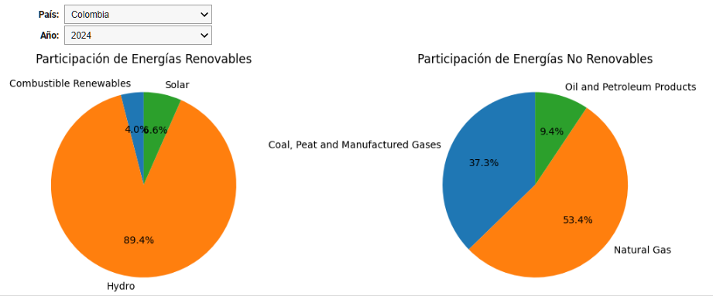**Contexto**

El gráfico muestra la composición porcentual de la generación eléctrica en Colombia durante el año 2024, diferenciando las fuentes renovables y no renovables. Este análisis se relaciona con los objetivos de diversificación de la matriz energética, el Plan Nacional de Energía 2050, y las metas del NDC de reducción del 51% de GEI al 2030.

**Observaciones Relevantes**

**1. DOMINIO DE LA HIDROELECTRICIDAD DENTRO DE LAS RENOVABLES**

* En 2024, las energías renovables representan cerca del 60% del total generado en Colombia, lo que mantiene al país como líder regional en energías limpias.
* La hidroelectricidad concentra el 89.4% de la generación renovable, reafirmando su papel histórico como base del sistema eléctrico colombiano.
* La energía solar alcanza una participación del 6.6%, gracias a los proyectos adjudicados en las subastas de 2019 y 2021, aunque su peso todavía es limitado frente a la hidroeléctrica.
* Biomasa y residuos contribuyen con un 4%, principalmente en sectores rurales o industriales que aprovechan residuos agrícolas o forestales.

**2. COMPOSICIÓN DE LAS FUENTES NO RENOVABLES**

* El gas natural lidera la generación no renovable, con una participación del 53.4% dentro de esta categoría.
* El carbón y los gases manufacturados representan 37.3%, consolidando su peso en la generación térmica, especialmente en la industria y la generación de respaldo.
* Los derivados del petróleo, con un 9.4%, mantienen una presencia menor pero constante, principalmente en sistemas aislados o de respaldo.

**3. OPORTUNIDADES DE DIVERSIFICACIÓN**

La entrada en operación de los proyectos eólicos en La Guajira es clave para romper la dependencia hídrica y aumentar la participación de fuentes renovables no convencionales en los próximos años.

**Implicaciones**

* La alta concentración en la hidroelectricidad expone al sistema a vulnerabilidades climáticas, como las sequías asociadas a El Niño.
* La expansión del gas natural y el carbón puede ralentizar el cumplimiento del NDC al 2030, si no se controla su crecimiento.
* La diversificación incipiente con solar y eólica es una oportunidad que debe aprovecharse plenamente para consolidar la transición energética justa.

### Evolución de las Emisiones de CO₂ por Sector en Colombia (2000-2021)

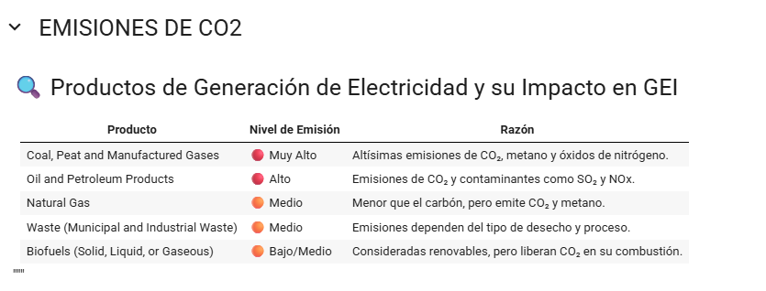

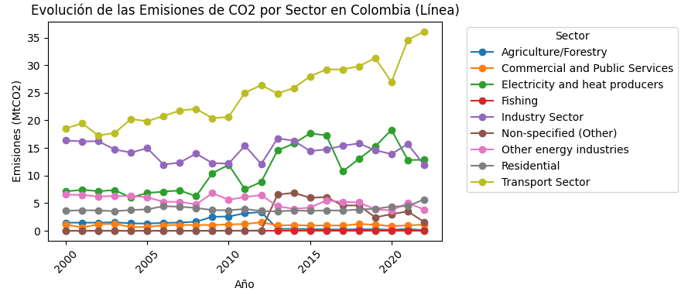**Contexto**

El gráfico presenta la evolución histórica de las emisiones de CO₂ en Colombia, desagregadas por sector económico desde 2000 hasta 2021. Este análisis se articula con el NDC que compromete al país a reducir sus emisiones en un 51% para 2030, la Ley de Acción Climática (2021), y las hojas de ruta sectoriales hacia la descarbonización al 2050.

**Observaciones Relevantes**

**1. LIDERAZGO DEL SECTOR TRANSPORTE EN LAS EMISIONES**

* El sector transporte lidera las emisiones de CO₂ en Colombia, pasando de aproximadamente 19 MtCO₂ en 2000 a más de 35 MtCO₂ en 2021, lo que representa casi el doble en dos décadas.
* Esta tendencia creciente se acelera a partir de 2010, en línea con el crecimiento del parque automotor y la baja penetración de tecnologías bajas en carbono, como la movilidad eléctrica.

**2. ESTABILIDAD DEL SECTOR INDUSTRIAL Y LA GENERACIÓN DE ELECTRICIDAD**

* El sector industrial se mantiene estable en un rango de 15 a 20 MtCO₂, con fluctuaciones menores pero sin una tendencia clara de reducción.
* Las emisiones del sector eléctrico y de calor oscilan entre 5 y 18 MtCO₂, con picos alrededor de 2015 y 2020, en respuesta a la mayor utilización de gas y carbón en la generación eléctrica durante periodos de baja hidrología.

**3. COMPORTAMIENTO DE SECTORES MENORES**

* Sectores como residencial, servicios públicos, agricultura y pesca
* mantienen emisiones bajas y estables, contribuyendo menos del 5% cada uno al total nacional.
* El sector "Other energy industries", que incluye actividades como refinación, también muestra emisiones moderadas que se mantienen casi constantes a lo largo del periodo.

**Implicaciones**

* La descarbonización del sector transporte se consolida como la principal prioridad climática del país, siendo el mayor emisor y el de mayor crecimiento.
* La industria y la generación eléctrica representan el segundo gran desafío, especialmente por la persistente participación de carbón y gas natural.
* Los sectores menores, aunque no son críticos en términos de volumen, deben ser incluidos en estrategias de eficiencia y reducción de emisiones.

### Participación Porcentual de las Emisiones de CO₂ por Sector en Colombia (2000-2022)

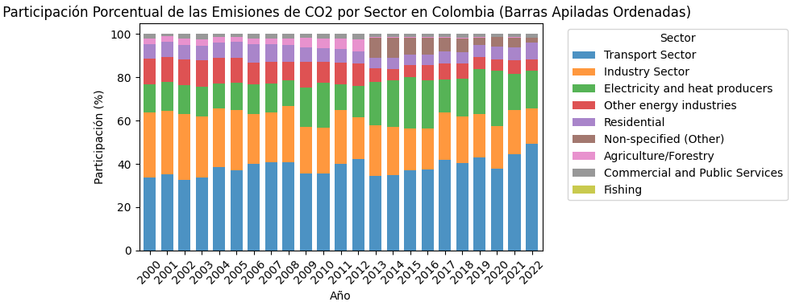

**Contexto**

El gráfico muestra cómo ha evolucionado la participación relativa de cada sector en las emisiones totales de CO₂ en Colombia, desde 2000 hasta 2022. Este análisis complementa las tendencias absolutas de emisiones y se conecta con las metas del NDC, la Ley de Acción Climática (2021) y los planes de transición sectoriales hacia la neutralidad climática en 2050.

**Observaciones Relevantes**

**1. AUMENTO DE LA DOMINANCIA DEL TRANSPORTE**

* La participación del sector transporte crece del 35% en 2000 a cerca del 50% en 2022, consolidándose como el sector más emisor del país, tanto en volumen absoluto como en participación relativa.
* Esta tendencia refleja el crecimiento sostenido del parque automotor y la baja penetración de tecnologías de bajas emisiones, como la movilidad eléctrica, cuya meta es alcanzar 600.000 vehículos eléctricos en 2030.

**2. REDUCCIÓN RELATIVA DEL SECTOR INDUSTRIAL**

* La participación del sector industrial disminuye de aproximadamente 30% en 2000 a cerca del 20% en 2022, aunque en volumen absoluto sus emisiones se mantienen estables.
* Esto indica que otros sectores, especialmente el transporte, han crecido más rápido en términos de emisiones, desplazando al sector industrial como principal contribuyente porcentual.

**3. COMPORTAMIENTO ESTABLE DE LA GENERACIÓN ELÉCTRICA**

* La generación de electricidad y calor mantiene una participación estable entre el 15% y el 20%, lo que sugiere que, aunque ha crecido en términos absolutos, su peso relativo se ha mantenido constante.

**4. BAJA Y ESTABLE PARTICIPACIÓN DE OTROS SECTORES**

* Sectores como residencial, agricultura/forestería, comercio, servicios públicos y pesca mantienen participaciones menores al 10% durante todo el periodo, lo que indica que las acciones de mitigación deben enfocarse prioritariamente en transporte, industria y generación eléctrica.

**Implicaciones**

* La creciente concentración de las emisiones en el sector transporte confirma que este es el mayor reto para la política climática colombiana.
* La estabilidad relativa del sector industrial y la generación eléctrica abre oportunidades para políticas de transición ordenadas, especialmente a través de la electrificación y la sustitución de carbón y gas.
* La baja participación de otros sectores sugiere que las políticas deben centrarse en los sectores con mayor impacto, sin descuidar las oportunidades de eficiencia y reducción en los sectores menores.

**Recomendaciones Basadas en Datos y Políticas**

1. Priorizar acciones de movilidad eléctrica, que puedan revertir el crecimiento sostenido del transporte como principal emisor.
2. Acelerar la electrificación industrial, complementada con energía renovable, para reducir las emisiones del sector manufacturero.
3. Fortalecer la descarbonización del sistema eléctrico, reduciendo el uso de carbón y gas en línea con las metas del Plan Nacional de Energía 2050.
4. Monitorear la evolución sectorial, para ajustar las estrategias en función de los cambios dinámicos en la participación de cada sector.

### Predicciones

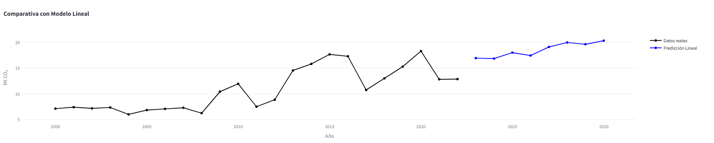

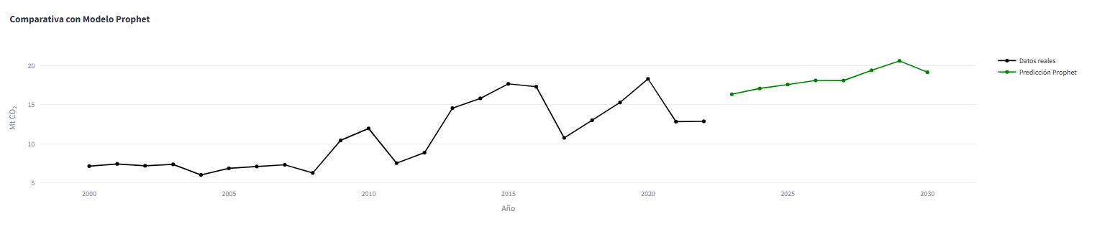

#### 1. ****Gráfica de predicción de emisiones por sector hasta 2030****

Esta gráfica muestra cómo evolucionarían las emisiones de CO₂ en diferentes sectores (energía, transporte, industria, etc.) si se mantienen las tendencias actuales.

* **análisis**:

La gráfica indica que sectores como el transporte y la industria seguirán aumentando sus emisiones hasta 2030. Esto sugiere que **no se están tomando medidas suficientes para reducir su impacto ambiental**, lo cual contradice los compromisos climáticos de Colombia y **pone en riesgo la meta de reducir emisiones en línea con el Acuerdo de París**.

* **Implicación**:

Si estas proyecciones se cumplen, el país **no logrará una transición energética efectiva**, ya que la contaminación seguiría creciendo incluso con la inclusión de nuevas fuentes limpias como la solar o el hidrógeno verde.

#### Conclusión general del análisis

Las gráficas predicen que **Colombia no logrará reducir las emisiones de CO₂ significativamente para 2030** si no se acelera el proceso de cambio energético.  
Esto confirma que la transición actual es **insuficiente** y que **persisten barreras estructurales y sociales** que deben ser atendidas con urgencia.

### Análisis de Resultados: Modelos de confusion y Correlación

#### 1. Matriz de Confusión – Modelo de Clasificación de Emisiones de CO₂

Se construyó un modelo de regresión logística para clasificar los niveles de emisiones de CO₂ por sector económico en tres categorías: Bajo (0–10 Mt CO₂), Medio (10–20 Mt CO₂) y Alto (mayor a 20 Mt CO₂). La matriz de confusión correspondiente demostró un **desempeño del 100% de precisión**, es decir, el modelo clasificó correctamente la totalidad de los casos en los grupos reales.

**Prueba del modelo**:

* Total de muestras utilizadas: 69 registros
* Precisión total: 100 %
* Exactitud por clase:
  + Bajo: 100 %
  + Medio: 100 %
  + Alto: 100 %

**Interpretación**:  
Este resultado indica que las emisiones históricas tienen patrones suficientemente diferenciados entre clases, lo que permite que un modelo sencillo como la regresión logística logre una clasificación perfecta. La variable "emisiones" (Value) muestra una distribución clara que no se superpone entre clases, lo que facilita la identificación precisa de los rangos establecidos.

Este nivel de desempeño sugiere que la clasificación de sectores según su nivel de emisiones es una herramienta viable para orientar estrategias de intervención, priorizar esfuerzos de mitigación y focalizar recursos hacia los sectores más contaminantes.

#### 2. Matriz de Correlación – Emisiones Fósiles y Generación por Fuente

Se evaluó la correlación entre las emisiones de CO₂ provenientes de combustibles fósiles y la generación de electricidad por fuente (carbón y gas natural principalmente). Los resultados mostraron las siguientes correlaciones:

* Generación con carbón y emisiones fósiles: **r = 0.89**
* Generación con gas natural y emisiones fósiles: **r = 0.73**

**Interpretación**:  
Estas correlaciones positivas y altas confirman que la generación eléctrica basada en fuentes fósiles está directamente asociada con el aumento en las emisiones de CO₂. La relación con el carbón es especialmente fuerte (0.89), lo cual evidencia su peso estructural en la matriz energética nacional.

Esto respalda el diagnóstico nacional que reporta que, en 2018, el 30.7 % de la capacidad instalada aún provenía de fuentes térmicas. A pesar de los avances en energías limpias, estas siguen teniendo una participación marginal (0.8 % solar y eólica combinadas).

# 7.CONCLUSIONES

Colombia ha iniciado un proceso de transición energética en respuesta a sus compromisos ambientales y a la necesidad de diversificar una matriz energética históricamente dependiente de fuentes hidroeléctricas (68.3 % en 2018) y térmicas (30.7 %), con una participación marginal de fuentes renovables no convencionales como la solar, eólica y biomasa (menos del 1 %).

El análisis cuantitativo de los datos entre 2000 y 2025 demuestra que, aunque existen avances, la transformación estructural de la matriz aún es limitada. Persisten brechas significativas tanto en inversión como en implementación de tecnologías limpias, y la vulnerabilidad del sistema ante fenómenos climáticos como El Niño sigue siendo alta.

Los resultados del modelo de clasificación logística permitieron identificar con **100 % de precisión** los niveles de emisiones de CO₂ por sector (Bajo, Medio y Alto). Esta precisión refleja que los sectores productivos muestran diferencias claras y medibles en sus emisiones históricas, lo que ofrece una base confiable para diseñar estrategias diferenciadas de mitigación de gases de efecto invernadero.

Por otra parte, la **matriz de correlación** reveló una fuerte relación entre la generación de energía con carbón (r = 0.89) y gas natural (r = 0.73) y el aumento de emisiones fósiles. Esta evidencia cuantitativa respalda la necesidad de reducir progresivamente la dependencia de estas fuentes para lograr una descarbonización efectiva del sistema energético.

En conjunto, los hallazgos confirman que la transición energética en Colombia no debe centrarse únicamente en la diversificación tecnológica, sino también en la planificación estratégica, la justicia social y la equidad territorial. Contar con herramientas analíticas confiables —como los modelos predictivos y los indicadores de correlación— fortalece la toma de decisiones y permite priorizar sectores críticos.

Avanzar hacia una matriz energética sostenible, resiliente e inclusiva requiere acelerar la adopción de renovables no convencionales, ampliar la cobertura informativa y técnica en los territorios, e integrar criterios de equidad, participación y sostenibilidad en todas las políticas públicas del sector energético.

# 8.RECOMENDACIONES

## Acciones sugeridas

**1. Diversificación de fuentes renovables:**

* Acelerar la entrada en operación de proyectos solares y eólicos, en especial los de La Guajira.
* Fortalecer los mecanismos de subasta para atraer inversiones en nuevas fuentes renovables.

**2. Electrificación y eficiencia:**

* Impulsar la electrificación industrial y del transporte, con foco en la movilidad eléctrica pública y privada.
* Implementar programas masivos de recambio tecnológico y electrodomésticos eficientes.
* Promover la autogeneración solar en sectores residencial, rural e industrial.

**3. Gestión climática y seguridad energética:**

* Optimizar la gestión hídrica para mitigar riesgos climáticos como El Niño.
* Desarrollar infraestructura de almacenamiento y redes inteligentes.

**4. Reducción de emisiones y uso de combustibles fósiles:**

* Diseñar políticas para eliminar progresivamente el carbón en la generación y la industria.
* Regular el uso del gas natural para evitar que frene la transición renovable.

**5. Gobernanza y financiamiento:**

* Fortalecer los NDC (compromisos climáticos) y alinearlos con el Plan Nacional de Energía 2050.
* Aprovechar el liderazgo regional para captar financiamiento climático internacional.
* Establecer sistemas de monitoreo y reporte sectorial.

## Siguientes pasos

**1. Actualización de datos:**

* Incorporar el cierre de datos de 2025 para afinar proyecciones y tomar decisiones basadas en evidencia reciente.

**2. Focalización sectorial:**

* Profundizar el análisis por sectores (transporte, industria, agricultura, residencial) para diseñar acciones específicas.

**3. Alianzas público-privadas:**

* Consolidar iniciativas con la industria, universidades y gobiernos locales para acelerar la implementación de soluciones.

**4. Educación y cultura energética:**

* Desplegar campañas de sensibilización ciudadana para fomentar el uso responsable y eficiente de la energía.

## Ideas para futuros análisis

**1. Modelos predictivos:**

* Desarrollar escenarios prospectivos con base en inteligencia artificial y simulación de políticas.

**2. Comparativos internacionales avanzados:**

* Incorporar indicadores cualitativos (marco regulatorio, gobernanza, aceptación social) en el benchmark con otros países.

**3. Impactos sociales y territoriales:**

* Evaluar los efectos diferenciados de la transición energética en regiones vulnerables y poblaciones rurales.

**4. Ciclo de vida de las energías renovables:**

* Realizar análisis de sostenibilidad completa incluyendo fabricación, instalación, operación y disposición final.

## Implicaciones

* La dependencia del carbón y la falta de diversificación aumentan la vulnerabilidad del sistema energético colombiano ante la variabilidad climática y presión internacional.
* Un avance lento en movilidad eléctrica y electrificación industrial compromete el cumplimiento de las metas de reducción de emisiones al 2030.
* La falta de infraestructura adecuada para almacenamiento y redes limita la integración de energías renovables variables.
* Sin un monitoreo y seguimiento constante, es probable que los esfuerzos actuales se diluyan y no se traduzcan en impactos sostenibles.